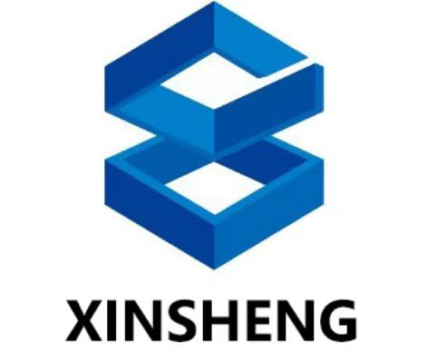

德化县惠企资金

绩效评价报告

委托单位： | 德化县财政局
实施单位： | 德化县工业信息化和商务局
编制单位： | 福建鑫盛项目管理咨询有限公司

2025年11月

德化县惠企资金

绩效评价报告

编制单位： | 福建鑫盛项目管理咨询有限公司
主评人： | 林丽敏（会计师）
编制人员： | 朱俞政（一级造价工程师）
校对人： | 李荣珍（咨询工程师（投资））
复核人： | 李华旺（高级会计师）

目 录
前 言 1
一、基本情况 2
（一）项目背景 2
（二）资金投入及使用情况 2
（三）项目绩效目标 2
二、绩效评价工作开展情况 3
（一）绩效评价目的、对象和范围 3
（二）评价依据 3
（三）绩效评价原则 4
（四）绩效评价指标体系 5
（五）绩效评价方法和评价标准 6
（六）绩效评价工作过程 6
三、绩效评价结论 8
四、绩效评价指标分析 9
（一）决策指标分析（分值15分，得分12.5分） 9
1.项目立项（分值5分，得5分） 9
2.绩效目标（分值5分，得分3分） 9
3.资金投入（分值5分，得分4.5分） 10
（二）过程指标分析（分值25分，得分18分） 11
1.资金管理（分值10分，得分10分） 11
2.组织实施（分值15分，得分8分） 11
（三）产出指标分析（分值28分，得分26.22分） 15
1.产出数量（分值12分，得分10.22分） 16
2.产出质量（分值8分，得分8分） 16
3.产出时效（分值8分，得分8分） 16
（四）效益指标分析（分值32分，得分29分） 17
1.社会效益（分值12分，得分11分） 17
2.经济效益（分值5分，得分4分） 19
3.可持续影响（分值5分，得分4分） 20
4.社会成本（分值5分，得分5分） 20
5.满意度（分值5分，得分5分） 20
五、项目取得的主要绩效 21
六、存在的主要问题 22
（一）项目绩效管理工作不到位 22
（二）专项资金预算编制基础不充分 22
（三）监督作用未得到有效发挥 23
（四）政策申请不够便利 23
（五）惠企政策仍有一定提升空间 23
（六）惠企资金的导向和激励作用未能充分发挥 23
七、有关建议 24
（一）强化项目绩效管理体系，建立量化评估机制 24
（二）优化政策申请流程 24
（三）建立跟踪评估机制，提升资金效益透明度 24
（四）完善监管机制，确保奖补资金精准落地 25
（五）调整奖补策略 25
（六）健全企业参与机制 25
八、其他需说明的事项 25
九、附件 27
附件1 项目绩效评价指标体系及评分表 27
附件2 满意度问卷调查表 35
附件3 部分现场调研照片 41
附件4 绩效评价报告编制单位及主评人签章 42
附件5 营业执照 42

前 言
为加快推进绩效评价管理工作，提高财政资金使用效益，福建鑫盛项目咨询管理有限公司接受德化县财政局委托，依据《项目支出绩效评价管理办法》（财预〔2020〕10号）《中共中央 国务院关于全面实施预算绩效管理的意见》（中发〔2018〕34号）《福建省委省 政府〈关于全面实施预算绩效管理〉的实施意见》（闽委发〔2019〕5号）《福建省财政厅〈关于全面实施预算绩效管理若干措施〉的通知》（闽财绩〔2019〕2号）等文件的要求，对“德化县惠企资金”进行了绩效评价。我公司评价小组经过数据采集、书面资料审查、实地调研、社会调查和分析研究等必要的绩效评价程序，并结合单位情况，在梳理、分析、研究评价数据资料的基础上，形成本绩效评价报告。

报告正文

一、基本情况

（一）项目背景
德化县作为全国重要的陶瓷产业聚集区，拥有深厚的产业基础与庞大的企业集群。近年来，为深入贯彻国家及省市关于支持民营经济高质量发展的战略部署，进一步激发民营经济发展活、全力推进高质量发展，德化县结合实际情况立足县域特色与企业发展需求，制定并实施一系列惠企政策。政策措施涵盖支持鼓励企业扩产增效、技术改造和技术创新、促进商贸繁荣发展、支持本地品牌进一步提升、支持知识产权创新发展与保护等多个方面，推动县域经济向更高质量、更可持续方向迈进。

（二）资金投入及使用情况
德化县财政局共计批复惠企资金7680.46万元，其中年初预算批复资金合计为7680.46万元。

（三）项目绩效目标

1.预算批复（申报）绩效目标和绩效指标情况
德化县工业信息化和商务局按照各分项奖补政策资金分别设置专项资金绩效目标表。绩效指标主要汇总情况如下：
表1：绩效指标情况表
一级指标 | 二级指标 | 三级指标
成本指标 | 经济成本指标 | 资金投入金额
产出指标 | 数量指标 | 受益企业数
产出指标 | 时效指标 | 资金安全无违规
产出指标 | 质量指标 | 项目资金拨付时间
效益指标 | 经济效益指标 | 节约企业成本
满意度指标 | 服务对象满意度指标 | 受益企业满意率

2.绩效评价调整后的绩效目标和绩效指标情况
绩效评价工作组对项目绩效目标和绩效指标进行优化和调整，详见附件1：《项目绩效评价指标体系及评分表》。

二、绩效评价工作开展情况

（一）绩效评价目的、对象和范围
全面了解德化县惠企资金使用合规性、项目实施完成情况，考评政策目标与企业需求匹配度，分析项目和政策产出效益达成情况等，发现项目存在的问题或不足之处，提出合理化建议和改进方案，为德化县财政局及德化县工业信息化和商务局提升惠企资金项目绩效工作管理水平，提高财政资金的使用效益及为下一步预算资金安排提供参考依据。
本次绩效评价的对象和范围为德化县工业信息化和商务局及有关单位，项目涉及财政预算资金7680.46万元。

（二）评价依据
1.《中华人民共和国预算法》；
2.《中共中央、国务院关于全面实施预算绩效管理的意见》（中发〔2018〕34号）；
3.《项目支出绩效评价管理办法》（财预〔2020〕10号）；
4.《财政部关于印发〈预算绩效评价共性指标体系框架〉的通知》（财预〔2013〕53号）；
5.《福建省财政厅关于全面实施预算绩效管理若干措施的通知》（闽财绩〔2019〕2号）；
6.《德化县人民政府关于推动规模以下工业企业成长的实施意见》（惠政文〔2018〕141号）；
7.《德化县发展和改革局等部门关于印发进一步支持民营企业高质量发展若干措施的通知》（德发改〔2024〕12号）；
8.《德化县工业信息化和商务局关于下达2024年度县级企业技术中心项目奖励资金的通知》（德工信商务〔2024〕112号）；
9.《德化县工业信息化和商务局关于开展县级绿色工厂申报工作的通知》；
10.《德化县人民政府办公室关于印发德化县鼓励企业拓展境外市场若干措施的通知》（德政办〔2023〕36号）；
11.《德化县工业信息化和商务局关于组织申报2024年度县级企业技术中心的通知》（德工信商务〔2024〕55号）；
12.被评价单位提供的项目管理、资金管理、财务管理等政策制度文件、批复文件、资金下达文件等相关资料及其他相关法律法规和通知办法。

（三）绩效评价原则
绩效评价指标的确定应当遵循以下原则：
1.相关性原则。选定的绩效评价指标应当与绩效目标有直接的联系，能够恰当反映目标的实现程度。
2.重要性原则。应当优先使用最具评价对象代表性、最能反映评价要求的核心指标。
3.可比性原则。对同类评价对象要设定共性的绩效评价指标，以便于评价结果可以相互比较。
4.系统性原则。将定量指标与定性指标相结合，系统反映财政支出所产生的社会效益、可持续影响、群众满意度等。
5.经济性原则。指标体系通俗易懂。

（四）绩效评价指标体系

1.指标体系设计的总体思路
本次绩效评价指标体系总体依据《项目支出绩效评价管理办法》（财预〔2020〕10号）的相关规定设计，在不改变“预算支出项目绩效评价共性指标体系”的一、二级内容和权重的前提下，结合项目实际对三级指标进行细化和调整，并采用层次分析法，结合以往经验确定三级指标的权重。另外，根据相关法律法规、项目绩效目标及管理办法确定绩效评价标准。

2.指标体系
评价工作组根据财预〔2020〕10号文件的要求，依据上述原则，围绕决策、过程、产出和效益四个方面设计绩效评价指标以及评分标准和分值，本次评价指标体系共设置4个一级指标、13个二级指标、23个三级指标。指标体系设定满分100分，其中：“决策”指标总分15分主要体现项目立项、绩效目标设定及资金投入的情况。“过程”指标总分25分，主要体现项目资金管理和组织实施情况。“产出”指标总分28分，主要体现项目产出数量、质量和时效等情况。“效益”指标总分32分，主要体现项目社会效益、经济效益、可持续影响、社会成本和满意度等。

3.绩效级次
绩效评价结果采取评分和评级相结合的方式，评价总分设置为100分，等级划分为四档：90（含）-100分为优、80（含）-90分为良、60（含）-80分为中、60分以下为差。具体如下表所示：
表2：评价结果评级表
评价等级 | 优 | 良 | 中 | 差
参考分值S | S≥90 | 90＞S≥80 | 80＞S≥60 | S＜60

（五）绩效评价方法和评价标准

1.评价方法
本次绩效评价主要采用了比较法、因素分析法和公众评价法三种评判法。一是通过对绩效目标与实施效果、历史与当期情况作比较，综合分析绩效目标的实现程度。二是通过进行现场调查以及发放问卷调查，评价绩效目标的实现程度。

2.评价标准
本次绩效评价主要采用了计划标准和历史标准作为衡量财政支出绩效目标完成程度的参考、依据和尺度。

（六）绩效评价工作过程
根据绩效评价相关规定，绩效评价工作组运用科学、合理的绩效评价指标、评价标准和方法，对本项目支出的经济性、效率性、效益性和公平性进行客观、公正的分析和评判，查找资金使用和管理中的薄弱环节，按时提交绩效评价报告。为此，绩效评价工作组在前期做了大量的准备工作。

1.前期准备
（1）成立评价工作组。根据委托方要求及项目情况成立评价工作组。
（2）开展前期调研。通过调研等方式了解被评价项目及相关单位业务情况，收集相关资料，充分了解项目立项的政治、经济、社会背景和法律法规、政策依据，以及项目立项时间、预算批复单位、项目具体实施内容、组织管理、绩效目标设置、计划完成时间及资金投入与使用情况等因素，为编制评价方案奠定基础。其次，制定评价表格。绩效评价工作组根据工作需求制定现场评价工作底稿、实地调研记录表、评价意见表等相关表格。

2.非现场评价
对所收集的项目资料，仔细查阅、研究，设置调查问卷等。

3.现场评价
为保证绩效评价数据的真实、完整，本次绩效评价期间，我们先后多次到德化县财政局、德化县工业信息化和商务局及其他相关单位进行现场核查问询。评价工作组根据德化县工业信息化和商务局提供的《2024年惠企资金兑付情况表》，拟抽取20家获得奖补资金的企业进行走访调研，资金占比达到38%。调研计划报送德化县工业信息化和商务局确认，由德化县工业信息化和商务局下发工作函至项目相关单位商请配合本次绩效评价工作。对项目的档案资料进行现场核查和问询，保证原始数据的真实性，通过对项目具体开展情况检查，进一步核实项目的完成程度和完成质量，确保评价结果的客观性。

4.分析评价
绩效评价工作组以相关政府职能部门、项目实施单位和项目主管部门等单位提供的档案资料、现场收集资料、访谈记录和调查问卷等相关资料为基础，对项目进行分析评价，形成评价结果。

5.撰写与提交评价报告
（1）撰写绩效评价报告初稿。根据被评价单位提供的项目相关资料和各种公开数据资料以及进行现场评价情况进行梳理、汇总、分析的基础上，对项目总体情况进行综合评价，形成绩效评价结果。按照规定格式撰写绩效评价报告。
（2）评价报告初稿论证。评价报告初稿撰写完成后，分别报送委托单位、被评价单位征求意见，根据相关单位回复的“初稿送审意见”“绩效评价报告征求意见反馈情况表”进一步核实补充资料、修改完善评价报告。
（3）提交绩效评价报告。根据各方意见对评价报告进行优化完善定稿后，对评价报告装订成册，在规定时间内提交评价报告终稿。

三、绩效评价结论
德化县惠企资金绩效评价得分为85.72分，评价等级为“良”。一级指标具体得分情况详见表3。
表3：绩效评价得分情况表
一级指标 | 指标分值 |  | 评价得分 | 得分率
决策 | 15.00 |  | 12.50 | 83.33%
过程 | 25.00 |  | 18.00 | 72.00%
产出 | 28.00 |  | 26.22 | 93.64%
效益 | 32.00 |  | 29.00 | 90.63%
合计 | 100.00 |  | 85.72 | 85.72%
评价等级 |  | 良

四、绩效评价指标分析

（一）决策指标分析（分值15分，得分12.5分）
决策指标包含项目立项、绩效目标、资金投入3个二级指标，具体分析情况如下。

1.项目立项（分值5分，得5分）
项目立项从立项依据充分性、立项程序规范性两个方面进行评价。
- 立项依据充分性
本项目依据《德化县发展和改革局等部门关于印发进一步支持民营企业高质量发展若干措施的通知》（德发改〔2024〕12号）等与具体申报项目相关的文件设立，项目立项符合相关政策及其要求，与部门职责相符，属于公共财政支出范围。未发现不符合评价要点之处，该指标得2分。
- 立项程序规范性
通过查阅项目申请、设立过程的相关资料，本项目按照规定的程序申请设立，审批文件、材料符合要求，奖补政策经县委、县政府会议研究通过，未发现不符合评价要点之处，该指标得3分。

2.绩效目标（分值5分，得分3分）
绩效目标从绩效目标合理性、绩效指标明确性两个方面进行评价。

（1）绩效目标合理性
德化县工业信息化和商务局按照各分项奖补政策资金分别制定专项资金绩效目标表，申请企业共计445家，涉及105项具体补助类型，包含技术改造、节能循环、增产增效、绿色工厂多个奖补类别。但绩效指标与政策目标的关联性较弱，未设置与技术改造、节能循环等奖补政策的相关性指标，难以反映资金对企业的实际推动作用，例如节能循环类项目无法有效评估绿色转型成效。根据评分标准，该指标扣1分，得1分。

（2）绩效指标明确性
不同奖补类别的政策目标与核心诉求存在显著差异，需通过差异化指标衡量成效。例如，技术改造类奖补主要评价企业是否通过技术改造实现了生产效率的显著提升或生产成本的实质性降低，核心目标为推动设备升级、工艺优化、智能化转型，提升生产效率与产品质量，关键指标为设备升级率、智能化改造完成率、产能提升率、劳动生产率增长率、单位产值成本下降率等；增产增效类奖补主要评估企业是否通过项目实现了产量或产值的显著增加，或对区域经济贡献的提升，核心目标为扩大产能、提升产值、增强市场竞争力，促进经济增长，关键指标有产值增长率、产能达成率、市场份额增长率、利润率提升率、新增就业岗位数等。但经济效益指标设置仅通过“节约企业成本”一个指标来反映，根据评分标准，该指标扣1分，得2分。

3.资金投入（分值5分，得分4.5分）
资金投入从预算编制科学性、资金分配合理性两个方面进行评价。

（1）预算编制科学性
项目预算编制经过科学论证、有明确标准，资金额度与年度目标相适应，但被评价单位本项目未制定具体的年度工作计划，专项资金预算编制细化程度不合理。根据评分标准，该指标扣0.5分，得1.5分。

（2）资金分配合理性
资金使用符合国家、省、市、县财经法规和财务管理制度以及有关专项资金管理办法的规定；资金的拨付有完整的审批程序和手续且各项补助资金的发放审核审批手续严谨到位；资金使用符合项目预算批复规定的用途，不存在截留、挤占、挪用、虚列支出等情况。根据评分标准，该指标分值3分，得分3分。

（二）过程指标分析（分值25分，得分18分）
项目过程指标包含资金管理与组织实施2个二级指标，具体分析情况如下。

1.资金管理（分值10分，得分10分）
资金管理从资金到位率、预算执行率、资金使用合规性三个方面进行评价。
- 资金到位率
本项目年初预算批复资金为7680.46万元，实际落实到位资金为7680.46万元，资金到位率100%。指标得分5分。
- 资金使用合规性
资金使用符合相关财务管理制度的要求，有完整的审批流程和手续。资金用途调整已经完成的报批手续，未发现不符合评价要点之处，根据评分标准，该指标得5分。

2.组织实施（分值15分，得分8分）
组织实施从宣传渠道多样性、申请便利性、管理制度健全性、制度执行有效性、项目监管有效性进行综合评价。

（1）宣传渠道多样性
根据调查问卷的问题三结果，企业了解的德化县惠企资金政策的渠道占比20%以上的有以下四种：“主管部门通知（81.2%）”“政府官网（54.89%）”“惠企政策线上直达平台（74.44%）”“微信/公众号（47.37%）”“同行业告知（22.56%）”。因此，企业能够通过多种渠道了解的惠企资金政策。根据评分标准，该指标分值2分，得分2分。

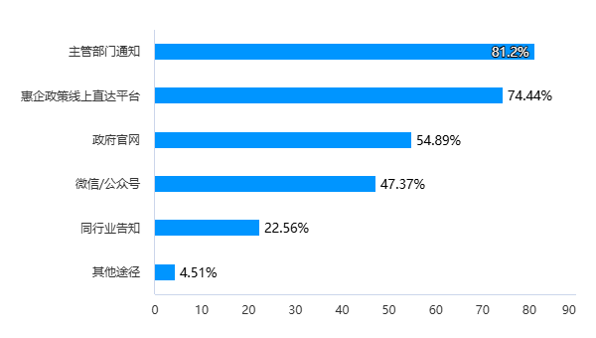
（2）申请便利性
从2022年开始德化工业信息化和商务局组织多部门上门对规上工业企业逐家宣传讲解政策，并针对申报企业不懂等问题，及时组织相关人员上门解释且这个做法是市内唯一，并得到市里肯定表扬。申请便利性指标不仅评价政策是否解读不清、缺乏指导服务。还包括申报流程复杂、材料要求繁琐、审批时间过长等问题。尽管政策宣传到位，但若申报系统操作复杂、材料要求冗余或审批周期过长，仍可能影响企业体验。
主管单位有企业宣讲解读政策等工作，但根据调查问卷问题四，企业申请过程中遇到的主要困难有：“政策解读不清”“材料要求繁琐”“缺乏指导服务”。其次，在实地调研的过程中发现，部分企业存在政策认知不足的问题。政策申请条条框框太多，理解不透彻难以准确评估自身是否符合申请条件，主要通过中介机构申请政策资金。根据评分标准，该指标扣2分，该指标得1分。

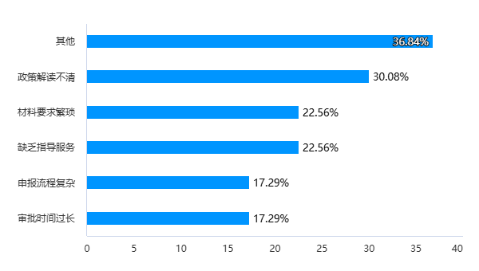
（3）管理制度健全性
德化县工业信息化和商务局未单独建立惠企专项资金管理办法及项目财务、业务管理制度，主要参照德化县工业信息化和商务局整体的制度，资金使用缺乏针对性规范。根据评分标准，该指标得0分。

（4）制度执行有效性
在查阅被评价单位提供的材料的过程中发现以下审核问题：①时间逻辑性：根据福建省德化同鑫陶瓷有限公司《县级绿色工厂申报资料》，企业申报县级绿色工厂资金时间（2024年4月3日）早于相关政策文件《德化县工业信息化和商务局关于开展县级绿色工厂申报工作的通知》通知发布时间（2024年4月8日），时间逻辑产生矛盾，不符合客观实际。②认证有效性：认证机构从受理申请到现场审核、整改、发证通常需要一定周期，福建省德化同鑫陶瓷有限公司能源管理体系认证证书初次发证时间与政策通知发布时间重合（2024年4月8日），存在认证有效性不足、材料真实性风险。③材料时效性：根据《德化县工业信息化和商务局关于组织申报2024年度县级企业技术中心的通知》，申报条件对企业的人才队伍做出了要求，但福建省德化县成艺陶瓷有限公司申报2024年度县级企业技术中心时，提交的人员证书有效期至2022年7月31日，在申报时已经过期。
被评价单位审核时未发现申报资料的错误，根据评分标准，该指标扣2分，得2分。

（5）项目监管有效性
本次绩效评价期间，评价工作组拟抽取20家获得奖补资金的企业进行现场走访调研，将调研计划报送德化县工信商务局确认，由德化县工信商务局下发工作函至工业园区项目相关单位商请配合本次绩效评价工作，明确要求各园区指定专职对接人，协调被评企业配合提供必要资料及场地支持。工业园区主管单位收到通知后积极配合，安排专人负责对接。因此，德化县工信商务局与企业建立良好的内部沟通机制。
德化县工信商务局在资金拨付后对于惠企政策兑现企业采取回头看形式，有针对性地走访和调研，引导企业申报国家级、省级项目，获得项目资金位列全市前列。例如为进一步落实县级技术改造项目的闭环管理，防止陶瓷企业及其他规上工业企业在新购置的自动化、半自动化成型生产线及智能化成套设备中存在弄虚作假的情况。德化县工信商务局联合县科技局、财政局开展县级技术改造（机械设备）补助项目“回头看”工作，主要是对该政策项目实施以来，陶瓷企业及其他规上工业企业购置的设备进行抽查，摸排企业购置的设备是否仍在使用或存在转卖给其它企业进行二次补助等行为，切实防范化解县级技术改造（机械设备）补助项目存在的风险。
但在项目实施过程中，项目主管部门对申报企业财政资金使用、项目运行情况未能全面开展有效的督查指导，监督作用未得到有效发挥。德化县工业信息化和商务局在2024年县级绿色工厂申报工作中，委托第三方机构开展现场核查与专家评审。根据现场核查专家评审意见，评审组由三位专家组成，其中仅1位为技术专家，其余2位为财务领域专家。然而，申报材料要求申报企业需提交包含厂房平面布置图（含空间布局、计量设备及危废处理区域标识）、计量设备清单（电能表/水表等）、用能设备清单（空压机/真空泵等）及污染物处理设备清单（含设备型号、数量及安装位置）等技术文件。鉴于绿色工厂认证核心在于生产工艺环保性、资源利用效率等技术指标，申报材料涉及能源管理、环保工艺、计量监测等多领域技术细节，现有专家配置中技术评审力量薄弱，存在对设备技术参数、工艺流程合规性、污染物处理效能等关键环节审核不足的风险，可能影响评审结果的全面性与准确性。根据评分标准，该指标扣1分，得3分。

（三）产出指标分析（分值28分，得分26.22分）
产出指标包含产出数量、产出质量、产出时效3个二级指标，具体分析情况如下。

1.产出数量（分值12分，得分10.22分）
产出数量从受益企业数量、兑现奖补资金额两个方面进行评价。
- 受益企业数量
根据德化县工业信息化和商务局提供的数据，2022年申报家次为1291家，2023年申报家次为1275家，2024年申报家次为1048家。2024年受益企业数量下降227家次，下降比例17.8%。根据评分标准，分值6分，扣分1.78分，得分4.22分。
- 兑现奖补资金额
2024年计划兑现金额7680.46万元，实际兑现7680.46万元。根据评分标准，分值6分，得分6分。

2.产出质量（分值8分，得分8分）
产出质量按政策标准兑现率进行评价。通过走访调研及查阅项目档案资料，未发现实施单位超标准、超范围或其他不符合专项政策审兑企业奖补资金的情况，根据评分标准该指标得满分。

3.产出时效（分值8分，得分8分）
产出时效从政策审兑效率进行评价。根据2024年惠企资金兑付情况表，申请企业共计445家（不包括发放单位为政府的），涉及105项具体补助类型。申报工作开始后，德化县工业信息化和商务局及时受理审核申报相关单位提交的申请，惠企资金7680.46万元2024年完成兑现。同时，根据调查问卷的问题七，72.18%的企业对资金拨付效率表示非常满意，24.06%的企业对资金拨付效率表示满意。根据评分标准，该指标分值8分，得分8分。

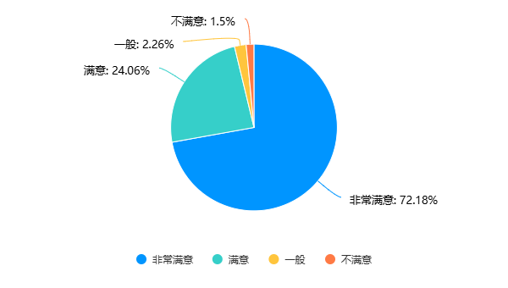
（四）效益指标分析（分值32分，得分29分）
效益指标包含社会效益、经济效益、可持续影响、社会成本、满意度5个二级指标，具体分析情况如下。

1.社会效益（分值12分，得分11分）
社会效益指标从受益企业获得感、奖补政策普惠性两个方面进行评价。
- 受益企业获得感
首先，根据调查问卷的结果，问题五：96.24%的企业认为惠企资金对企业经营有实质帮助；问题六：98.45%的企业对惠企资金申请的透明度和公平性在满意以上；问题七：96.24%的企业对资金拨付效率在满意以上；问题八：98.5%企业获得的奖励资金与了解到的相关政策一致。综合上述结果，综合满意度在95%以上。
其次，在实地调研走访的过程中，多数企业表示惠企资金助力产能、产值同步提升。例如，福建省德化同鑫陶瓷有限公司通过政府惠企资金补贴，实现设备升级与市场拓展双重突破。2024年，获得补贴53.07万元（补贴比例16.8%），完成10套设备升级，推动年产能从780万件提升至900万件，年度产值由11595万元增至13090万元，生产效率与规模效益增强。2023年，享受8.08万元补贴（补贴比例30%），参与5场境外展会，新增意向客户150余家，带动意向订单金额增长约500万元，有效拓展海外市场。又比如福建省德化县华茂陶瓷有限公司通过海外参展，有效提升国际业务规模并与老客户深化合作。企业积极参与迪拜展等国际展会，成功开拓中东市场；参加英国展后，当年订单量比往年递增了20%以上。同时，通过举办“闽台大学生设计坊”，汇聚两岸青年设计力量，创新推出符合年轻消费群体审美的陶瓷产品，市场反响良好，带动订单显著增长。在数字化转型方面，企业通过引入实时生产信息管理系统，实现生产数据精准掌控，生产效率从81%提升至86%，人工成本降低约15%，成品率由75%提高至86%。经过以上的技术改造和积极参展等项目后，企业今年的订单总量增长超20%，利润增幅达15%以上。根据评分标准，该指标分值6分，得分6分。
- 奖补政策普惠性
根据调查问卷的问题十三的结果24.06%的企业认为惠企资金政策普惠性程度低，只有少数企业受益；23.31%的企业认为政策覆盖范围不全面。因此，奖补政策普惠程度存在不均衡的现象。根据评分标准，该指标扣1分，得5分。

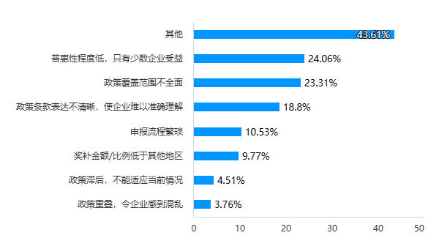
2.经济效益（分值5分，得分4分）
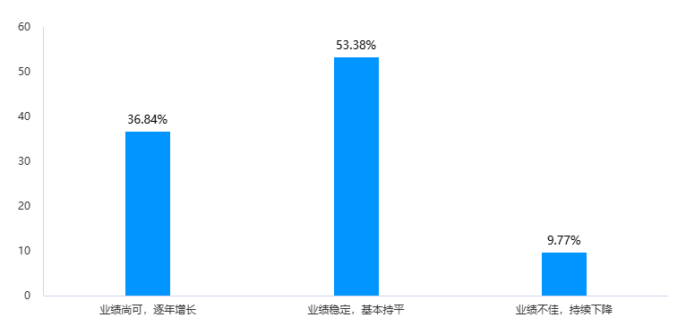
经济效益指标从奖补企业经济增加值进行评价。根据调查问卷的问题十“企业近三年营业收入和利润增长情况”的结果，36.84%的企业业绩尚可，逐年增长；53.38%的企业业绩稳定，基本持平；9.77%的企业业绩不佳，持续下降。根据评分标准，该指标扣1分，得4分。

3.可持续影响（分值5分，得分4分）
在调研走访企业过程中发现，部分企业获惠企奖补后的设备管理使用存在以下问题：一是部分企业设备区分困难，现场调研时无法从企业固定资产台账中单独识别奖补设备。二是资产标识缺失，部分获补企业的设备未编码或固定资产名牌脱落未补，难以辨别设备归属申报年度。三是部分企业在5G数智化系统建设中存在资源闲置现象，高成本投入的5G系统使用频率低；硬件配置与实际需求存在偏差，例如超大尺寸可视化屏幕的规格超出实际使用需求，造成资源浪费。根据评分标准，该指标分值5分，扣1分，得分4分。

4.社会成本（分值5分，得分5分）
通过查询公开信息和询问相关单位，未发现项目实施过程中发生重大负面社会效益事件。根据评分标准该指标得满分。

5.满意度（分值5分，得分5分）
该指标通过面向受益企业随机发放调查问卷统计结果的方式进行评价。本次评价实际收回有效问卷133份。根据调查问卷的问题十三“贵企业对惠企资金政策整体满意度打分（政策宣传清晰度、申请流程便捷性、资金到位及时性、政策效果有效性）”，
73.68%的企业对惠企资金政策整体感到非常满意，24.06%的企业对惠企资金政策整体感到满意，综合满意度为97.74%。根据评分标准，该指标分值5分，得分5分。

五、项目取得的主要绩效
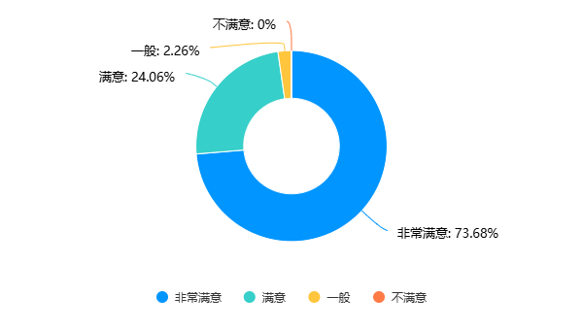
本项目实施激励了德化县域企业做大做强，鼓励企业创新发展，有利于推动德化县工业和信息产业高质量发展。对引导县内企业转型升级，提高生产效率发挥了积极作用。促进了本地企业互助促销，支持本地企业做大做强，有利于改善营商环境，通过企业发展带动了当地就业增长。
从公开信息可知，2024年德化县陶瓷产业向国际化迈进。持续实施“中国白·德化瓷”产业高质量发展五年行动计划，陶瓷产业集群规模达663亿元、增长15%，位列胡润全球十大艺术陶瓷城市榜单前五，获评中国陶瓷行业特色区域和产业集群创新升级示范区，入选全国8个新时代中国工业形象区域标识典型案例。实施“制造业数字化转型”专项行动，新增省级“专精特新”中小企业46家、科技型中小企业76家、科技“小巨人”企业19家，认定和复评高新技术企业86家，创新型中小企业数量居全省前十。推广运用成型生产线设备100台（套），规上陶瓷企业智改数转率达95%以上，培育国家级工业互联网试点示范1个、省级智能制造优秀场景4个，获评市“抓创新促应用”专项行动正向激励先进县。在美国、墨西哥、丹麦、比利时等国家举办“中国白·德化瓷”国际巡展，成功走进纽约联合国总部，德化城市形象宣传片再次亮相纽约时报广场。推出驻华外交官陶瓷文化活动，举办“世界的中国白”展览、国博雅集艺术鉴赏会、中国美术馆艺术展、国际陶瓷文化周等展览，德化白瓷精品展入选文博行业100个热门展览。新增推广展示中心6家，落地全国首家陶瓷主题艺术文创园，开展世界陶瓷设计大会、海峡两岸青年陶瓷创客“i-china”计划、国潮泉州·安溪德化茶瓷产业融合等活动，多件陶瓷精品成为国礼、奥运会特许商品，汽车雕塑成功挑战吉尼斯世界纪录。

六、存在的主要问题

（一）项目绩效管理工作不到位
被评价单位绩效目标设置与政策目标的关联性较弱，未设置与技术改造、节能循环等奖补政策的相关性指标，难以反映资金对企业的实际推动作用。例如节能循环类项目无法有效评估绿色转型成效。另外，经济效益指标设置仅通过“节约企业成本”一个指标来反映，不同奖补类别的政策目标与核心诉求存在显著差异，需通过差异化指标衡量成效。

（二）专项资金预算编制基础不充分
被评价单位对专项资金预算编制的细化程度不合理。比如年初未对项目实施制定具体的年度工作计划，年初编制预算时未细化编制专项资金用款计划等。

（三）监督作用未得到有效发挥
被评价单位针对本项目未建立完善的审查工作机制，监管工作存在不足，项目主管单位监督作用未得到有效发挥。现场调查核实发现部分企业获惠企奖补后的设备管理使用存在问题。比如设备区分困难，现场调研时无法从企业固定资产台账中单独识别奖补设备；资产标识缺失，获补企业的设备未编码或固定资产名牌脱落未补，难以辨别设备归属申报年度。此外，部分企业在5G数智化系统建设中存在资源闲置现象，高成本投入的5G系统使用频率低；硬件配置超出实际需求，例如超大尺寸可视化屏幕仅作为形象工程，未发挥实质性数据监控功能。

（四）政策申请不够便利
根据调查问卷的问题四结果，企业申请过程中遇到的主要困难有：“政策解读不清（30.08%）”“材料要求繁琐（22.56%）”“缺乏指导服务（22.56%）”。在实地调研的过程中也发现，部分企业存在政策认知不足的问题。政策申请条条框框太多，理解不透彻难以准确评估自身是否符合申请条件，主要通过中介机构申请政策资金。

（五）惠企政策仍有一定提升空间
根据调查问卷的问题十一，企业主要认为德化县惠企资金政策尚存在以下不足：“普惠性程度低，只有少数企业受益（24.06%）”“政策覆盖范围不全面（23.31%）”“政策条款表达不清晰，使企业难以准确理解（18.8%）”“申报流程繁琐（10.53%）”。

（六）惠企资金的导向和激励作用未能充分发挥
通过对奖补企业经济增加值增长情况进行评价分析，可以看出近三年兑现奖补资金的企业营业收入和利润增长情况，企业业绩稳定、基本持平的占比居多，项目实施未能充分发挥有限财力的撬动作用。

七、有关建议

（一）强化项目绩效管理体系，建立量化评估机制
紧密关联政策目标与绩效指标，在设置绩效目标时，必须明确与“技术改造、节能循环”等政策目标的对应关系，针对不同奖补类别，制定差异化的核心指标体系，避免“一刀切”评估。增设关键量化指标，确保政策推动效果可衡量。建议将“节约企业成本”等经济效益指标细化为多维指标，综合反映政策实际价值。

（二）优化政策申请流程
一是简化申请材料与流程，对企业申请材料进行全面梳理，去除重复、不必要的材料，明确材料清单和格式要求，提高材料审核效率。二是加强政策解读与指导，设立政策咨询专窗或热线，提供“一对一”申报辅导服务，通过线上线下多渠道交流等方式，及时回应企业疑问和需求；定期组织政策宣讲会，针对性解答企业疑问，使政策更加精准落实。三是构建企业反馈机制，建立政策实施效果反馈渠道，定期收集企业意见，优化政策设计。通过提升政策透明度与申报便利性，减少企业对中介机构的依赖，降低企业申请成本。

（三）建立跟踪评估机制，提升资金效益透明度
实施周期跟踪回访，制定奖补资金拨付后的定期回访制度，重点核查项目投产后的实际效益达成情况，如能耗降低、产值提升等，确保对资金投入效果进行持续跟踪。开展专项评估与成果应用，定期委托第三方机构对项目效益进行综合评估，形成评估报告，作为后续政策优化及资金分配的重要依据。

（四）完善监管机制，确保奖补资金精准落地
强化设备管理规范，要求企业建立奖补设备专属台账，明确标识设备归属年度及资金来源，定期提交设备使用报告。对设备使用异常（如资源闲置、功能虚设）的企业，采取约谈、限期整改等措施，严重者追回奖补资金。

（五）调整奖补策略
根据企业的发展阶段、行业特点和市场需求，制定差异化的奖补策略。对处于成长初期、具有创新潜力的企业给予更多支持，激发企业的创新活力和发展动力。加强产业引导，结合地方产业发展规划，引导惠企资金向重点扶持产业和领域倾斜，推动产业结构优化升级，提高产业整体竞争力。拓宽政策覆盖范围，了解不同领域企业的需求，完善政策内容，确保政策覆盖到更多行业和企业类型。

（六）健全企业参与机制
建议在惠企政策制定过程中，进一步建立完善企业参与涉企政策制定的工作机制，提升中小微企业在政策建设中的参与程度，充分听取各类企业的意见建议，关注企业痛点堵点，让惠企政策更具针对性和实操性，使企业具有更多获得感。

八、其他需说明的事项
（一）本次绩效评价报告是在德化县财政局、德化县工业信息化和商务局及其他相关单位提供资料及回收的问卷统计数据基础上形成的。
（二）项目评价过程中，受被评价单位对本次绩效评价工作的配合程度，提供资料的全面性，被调查人员对项目的了解程度等因素影响，评价结论可能存在缺陷。
（三）本绩效评价报告仅供德化县财政局和德化县工业信息化和商务局及其他相关单位开展德化县惠企资金绩效评价相关工作使用，不作他用。

九、附件

附件1 项目绩效评价指标体系及评分表
序号 | 一级指标 | 二级指标 | 三级指标 | 指标解释 | 指标说明与评分标准 | 分值 | 扣分 | 得分
1 | 决策  （15分） | 项目立项（5分） | 立项依据充分性  （2分） | 项目立项是否符合法律法规、相关政策、发展规划以及部门职责，用以反映和考核项目立项依据情况。 | 评价要点：①项目立项符合国家法律法规、国民经济发展规划和相关政策（0.4分）；②项目立项符合行业发展规划和政策要求（0.4分）；③项目立项与部门职责范围相符，属于部门履职所需（0.4分）；④项目属于公共财政支持范围，符合中央、地方事权支出责任划分原则（0.4分）；⑤项目与相关部门同类项目或部门内部相关项目不重复（0.4分）。  评分标准：符合以上评价要点的，得相应分值，否则，不得分。 | 2.00 | 0.00 | 2.00
2 | 决策  （15分） | 项目立项（5分） | 立项程序规范性  （3分） | 项目申请、设立过程是否符合相关要求，用以反映和考核项目立项的规范情况。 | 评价要点：①项目按照规定的程序申请设立（1分）；②审批文件、材料符合相关要求（1分）；③事前已经过必要的可行性研究、专家论证、风险评估、绩效评估、集体决策（1分）。  评分标准：符合以上评价要点的，得相应分值，否则不得分。 | 3.00 | 0.00 | 3.00
3 | 决策  （15分） | 绩效目标（5分） | 绩效目标合理性  （2分） | 项目所设定的绩效目标是否依据充分，是否符合客观实际，用以反映和考核项目绩效目标与项目实施的相符情况。 | 评价要点：①项目设置绩效目标（0.5分）；②项目绩效目标与实际工作内容具有相关性，目标值测算能提供相关依据或符合客观实际情况（0.5分）；③项目预期产出效益和效果符合正常的业绩水平（0.5分）；④与预算确定的项目投资额或资金量相匹配（0.5分）。  评分标准：符合以上评价要点的，得相应分值，否则，不得分。 | 2.00 | 1.00 | 1.00
4 | 决策  （15分） | 绩效目标（5分） | 绩效指标明确性  （3分） | 依据绩效目标设定的绩效指标是否清晰、细化、可衡量等，用以反映和考核项目绩效目标的细化情况。 | 评价要点：①将项目绩效目标细化分解为具体的绩效指标（1分）；②通过清晰、可衡量的指标值予以体现（1分）；③与项目目标任务数或计划数相对应，绩效目标覆盖率达到年度预算布置的要求（1分）。  评分标准：符合以上评价要点的，得相应分值，否则，不得分。 | 3.00 | 1.00 | 2.00
5 | 决策  （15分） | 资金投入（5分） | 预算编制科学性  （2分） | 项目预算编制是否经过科学论证、有明确标准，资金额度与年度目标是否相适应，用以反映和考核项目预算编制的科学性、合理性情况。 | 评价要点：①预算内容与项目内容匹配（0.5分）；②专项资金预算编制细化程度合理，未出现因年中调剂导致预决算差异过大问题（0.5分）；③预算额度测算依据充分，按照标准编制（0.5分）。④预算确定的项目投资额或资金量与工作任务相匹配（0.5分）。  评分标准：符合以上评价要点的，得相应分值，否则，不得分。 | 2.00 | 0.5 | 1.5
6 | 决策  （15分） | 资金投入（5分） | 资金分配合理性  （3分） | 项目预算资金分配是否有测算依据，与补助单位或地方实际是否相适应，用以反映和考核项目预算资金分配的科学性、合理性情况。 | 评价要点：①预算资金分配依据充分（1.5分）；②资金分配额度合理，与项目单位或地方实际相适应（1.5分）。  评分标准：符合以上评价要点的，得相应分值，否则，不得分。 | 3.00 | 0.00 | 3.00
7 | 过程  （25分） | 资金管理（10分） | 资金到位率  （5分） | 实际到位资金与预算资金的比率，用以反映和考核资金落实情况对项目实施的总体保障程度。 | 资金到位率=（实际到位资金/预算资金）×100%。实际到位资金：一定时期（本年度或项目期）内落实到具体项目的资金。预算资金：一定时期（本年度或项目期）内预算安排到具体项目的资金，此处为调整后的预算资金。  评分标准：指标得分=实际资金到位率×指标分值 | 5.00 | 0.00 | 5.00
8 | 过程  （25分） | 资金管理（10分） | 资金使用合规性  （5分） | 项目资金使用是否符合相关的财务管理制度规定，用以反映和考核项目资金的规范运行情况。 | 评价要点：①资金使用符合国家、省、市、县财经法规和财务管理制度以及有关专项资金管理办法的规定（1.25分）；②资金的拨付有完整的审批程序和手续且各项补助资金的发放审核审批手续严谨到位（1.25分）③资金使用符合项目预算批复规定的用途（1.25分）；④不存在截留、挤占、挪用、虚列支出等情况（1.25分）。  评分标准：符合以上评价要点的，得相应分值，否则，不得分。 | 5.00 | 0.00 | 5.00
9 | 过程  （25分） | 组织实施（15分） | 宣传渠道多样性  （2分） | 评估惠企政策宣传渠道的多样性、覆盖范围、信息更新频率及企业反馈机制的有效性，反映企业获取政策的便捷性和及时性。 | 评价要点：能够通过多种渠道了解的惠企资金政策，例如主管部门通知、政府官网、惠企政策线上直达平台、微信/公众号、同行业告知等，需至少包含3种渠道。  评价标准：根据调查问卷的问题三结果，包含3种以上占比高于20%的渠道得2分，每少一种渠道扣0.5分，扣完为止。 | 2.00 | 0.00 | 2.00
10 | 过程  （25分） | 组织实施（15分） | 申请便利性  （3分） | 评估惠企资金项目申请过程中政策解读、流程设计、材料要求、审批效率及服务支持的合理性，反映企业获得政策支持的难易程度。 | 评价要点：申请过程中是否存在政策解读不清、申报流程复杂、材料要求繁琐、审批时间过长、缺乏指导服务等问题。  评分标准：根据调查问卷的问题四结果显示，每存在一个占比20%以上的困难扣0.5分，扣完为止。 | 3.00 | 2.00 | 1.00
11 | 过程  （25分） | 组织实施（15分） | 管理制度健全性  （2分） | 项目实施单位的财务和业务管理制度是否健全，用以反映和考核财务和业务管理制度对项目顺利实施的保障情况。 | 评价要点：①已制定或具有相应的财务和业务管理制度（1分）；②财务和业务管理制度合法、合规、完整（1分）。  评分标准：符合以上评价要点的，得相应分值，否则，不得分。 | 2.00 | 2.00 | 0.00
12 | 过程  （25分） |  | 制度执行有效性  （4分） | 项目实施是否符合相关管理规定，用以反映和考核相关管理制度的有效执行情况。 | 评价要点：①制度执行是否符合规范要求，是否存在偏差或违规行为（2分）；②项目调整及支出调整手续完备（1分）；③项目合同书、验收报告、技术鉴定等资料齐全并及时归档，本次评价项目相关单位项目档案资料能够及时提取（1分）。  评分标准：符合上述要点的，得满分。不符合的，扣除相应分值，扣完为止。 | 4.00 | 2.00 | 2.00
13 | 过程  （25分） |  | 项目监管有效性  （4分） | 项目单位是否建立良好的内部沟通机制，对申报企业项目情况组织核查、开展督查指导、对项目实际效果进行追踪，用以反映项目单位对项目实施的监督管理情况。 | 评价要点：①德化县工信商务局与项目相关单位建立良好的沟通机制，政策落实保障措施健全到位（1分）；②德化县工信商务局及时为申报单位提供有效指导，组成现场核查小组，对企业及项目进行现场核查（1分）；③项目实施过程中，项目主管部门对申报单位财政资金使用、项目运行情况开展有效的督查指导，评价时能及时提供开展检查、监控、督促整改等相关工作的证明材料（1分）。④企业资金兑现后，德化县工信商务局对专项资金投入产生的实际效果进行追踪、回访或对项目实施效益开展监测评估工作且评估成果质量高并得到运用（1分）。  评分标准：符合上述要点的，得满分。发现一处不符合的，扣除相应分值，扣完为止。 | 4.00 | 1.00 | 3.00
14 | 产出  （28分） | 产出数量（12分） | 受益企业数量  （6分） | 实际获得惠企资金支持的企业总数，反映政策覆盖范围和企业参与度。 | 评价要点：对比近年受益企业数量的增长率，评估政策覆盖面的扩大趋势。  评分标准：企业数量增加的满分，企业数量每减少5%，扣0.5分。 | 6.00 | 1.78 | 4.22
15 | 产出  （28分） | 产出数量（12分） | 兑现奖补资金额  （6分） | 奖补资金发放数量是否完成年度工作计划值。 | 评价要点：兑现的奖补资金额达成年度工作计划值。  评分标准：按年初预算金额完成全部奖补资金发放的，得满分。每年度实际完成值不足95%的，每低于1个百分点，扣0.5分，扣完为止。 | 6.00 | 0.00 | 6.00
16 | 产出  （28分） | 产出质量（8分） | 按政策标准兑现率（8分） | 是否按政策标准兑现企业奖补资金。 | 评价要点：补助标准符合政策规定。补助对象符合政策规定。补助范围符合政策规定。  评分标准：全部符合以上评价要点的，得满分。每发现一处不符合的，扣2分，扣完为止。 | 8.00 | 0.00 | 8.00
17 | 产出  （28分） | 产出时效（8分） | 政策审兑效率  （8分） | 项目单位是否及时审核申报企业及兑现奖补资金。 | 评价要点：①申报工作开始后，是否及时受理审核申报单位提交的申请。②审核通过后，对符合条件的申报单位是否及时核拨奖补资金。  评分标准：及时受理审核申报单位提交的申请与及时拨付奖补资金得满分。否则，每发现一项不符合的，扣2分，扣完为止。 | 8.00 | 0.00 | 8.00
18 | 效益  （32分） | 社会效益（12分） | 受益企业获得感  （6分） | 从受益企业对专项政策的知晓程度、认可度、参与感以及政策落实到位情况等方面进行评价，考察企业对奖补政策的获得感。 | 评价要点：通过走访调研、数据收集和问卷调查等方式，获取受益企业对专项政策知晓程度、认可度、参与感以及政策落实到位情况等方面的评价。  评分标准：根据调查问卷的问题五至问题八的结果进行综合评价。满意度95%以上，得满分。满意度85%-95%的，得4分；满意度80%-85%的，得3分；满意度80%以下的，不得分。 | 6.00 | 0.00 | 6.00
19 | 效益  （32分） | 社会效益（12分） | 奖补政策普惠性  （6分） | 从奖补政策的普惠性评价政策实施的社会效益。 | 评价要点：通过走访调研、数据收集统计和问卷调查等方式，评价专项政策的普惠性。  评分标准：根据调查问卷的问题十一的结果进行综合评价。占比20%以上认为奖补政策普惠程度不均衡，每发现一项扣0.5分，扣完为止。 | 6.00 | 1.00 | 5.00
20 | 效益  （32分） | 经济效益（5分） | 奖补企业  经济增加值（5分） | 通过比较各年度兑现惠企资金的企业营业收入和利润持续增长情况，反映专项资金对促进企业生产经营发生的经济效益情况。 | 评价要点：通过比较近三年兑现的规上企业业绩增长情况，评价专项资金对促进企业生产经营发生的经济效益情况。  评分标准：通过走访调研企业收集数据和问卷调查结果显示，受调查的兑现企业中近三年营业收入和利润持续增长的企业数占比大于40%的，得满分。否则，每低5%，扣1分，扣完为止。 | 5.00 | 1.00 | 4.00
21 | 效益  （32分） | 可持续影响（5分） | 奖补企业设备使用管理情况（5分） | 奖补企业对申请补助的设备使用管理情况。 | 评价要点：企业对获得的奖补资金设置专账管理，用于申请资金的固定资产登记台账，记录清晰、完整。  评分标准：符合上述评价要点得满分。否则，每出现一处不符合的地方扣0.5分，扣完为止。 | 5.00 | 1.00 | 4.00
22 | 效益  （32分） | 社会成本（5分） | 负面事件发生数  （5分） | 考察项目实施期间是否发生群众上访、投诉事件，反映项目实施是否产生负面社会效益。 | 评价要点：通过查询公开信息，询问相关单位，统计项目实施过程中是否发生集体上访事件或引发公众对政策实施的透明度、合规性、公平、公正性等大规模投诉事件。  评分标准：未发生以上事件的，得满分。否则，不得分。 | 5.00 | 0.00 | 5.00
23 | 效益  （32分） | 满意度  （5分） | 受益企业满意度  （5分） | 反映获得项目奖补资金的企业对项目实施的满意程度。 | 评价要点：向获得奖补资金的企业发放满意度调查问卷，根据问卷调查结果评价项目实施受益对象满意程度。  评分标准：根据收回的满意度调查有效问卷答卷结果统计，满意度为“非常满意”“满意”的选项结果。满意度95%以上，得满分。满意度85%以上，不足95%的，得4分；满意度80%以上，不足85%的，得3分；满意度80%以下的，不得分。 | 5.00 | 0.00 | 5.00
合计 |  |  |  |  |  | 100 | 14.28 | 85.72

附件2 满意度问卷调查表
1.企业所属行业：[单选题]
选项 | 小计 | 比例
陶瓷制造 | 86 | 64.66%
工艺品 | 11 | 8.27%
机械制造 | 2 | 1.5%
电商 | 7 | 5.26%
农业 | 3 | 2.26%
软件信息服务业 | 3 | 2.26%
文旅产业 | 2 | 1.5%
其他 | 19 | 14.29%
本题有效填写人次 | 133
2.企业规模：[单选题]
选项 | 小计 | 比例
微型（＜10人） | 10 | 7.52%
小型（10-50人） | 38 | 28.57%
中型（50-300人） | 57 | 42.86%
大型（＞300人） | 4 | 3.01%
高新技术企业 | 23 | 17.29%
其他 | 1 | 0.75%
本题有效填写人次 | 133

3.贵企业通过什么渠道了解的德化县惠企资金政策?[多选题]
选项 | 小计 | 比例
主管部门通知 | 108 | 81.2%
政府官网 | 73 | 54.89%
惠企政策线上直达平台 | 99 | 74.44%
微信/公众号 | 63 | 47.37%
同行业告知 | 30 | 22.56%
其他途径 | 6 | 4.51%
本题有效填写人次 | 133
4.贵企业申请过程中遇到的主要困难有哪些？[多选题]
选项 | 小计 | 比例
政策解读不清 | 40 | 30.08%
申报流程复杂 | 23 | 17.29%
材料要求繁琐 | 30 | 22.56%
审批时间过长 | 23 | 17.29%
缺乏指导服务 | 30 | 22.56%
其他 | 49 | 36.84%
本题有效填写人次 | 133
5.惠企资金对贵企业经营是否有实质帮助？[单选题]
选项 | 小计 | 比例
是 | 128 | 96.24%
否 | 5 | 3.76%
本题有效填写人次 | 133
6.贵企业对惠企资金申请的透明度和公平性是否满意？[单选题]
选项 | 小计 | 比例
非常满意 | 97 | 72.93%
满意 | 34 | 25.56%
一般 | 2 | 1.5%
不满意 | 0 | 0%
本题有效填写人次 | 133
7.贵企业对资金拨付效率的满意度如何？[单选题]
选项 | 小计 | 比例
非常满意 | 96 | 72.18%
满意 | 32 | 24.06%
一般 | 3 | 2.26%
不满意 | 2 | 1.5%
本题有效填写人次 | 133
8.贵企业获得的奖励资金是否与您了解到的相关政策一致？ [单选题]
选项 | 小计 | 比例
一致 | 131 | 98.5%
不一致 | 2 | 1.5%
本题有效填写人次 | 133

9.贵企业获取的奖励资金主要用于以下哪些用途?[多选题]
选项 | 小计 | 比例
自主创新 | 88 | 66.17%
支持技术改造 | 84 | 63.16%
扩大生产规模 | 64 | 48.12%
市场拓展 | 52 | 39.1%
转型升级 | 31 | 23.31%
购买设备 | 57 | 42.86%
人才引进 | 33 | 24.81%
缓解资金压力 | 30 | 22.56%
其他 | 9 | 6.77%
本题有效填写人次 | 133
10.贵企业近三年营业收入和利润增长情况? [单选题]
选项 | 小计 | 比例
业绩尚可，逐年增长 | 49 | 36.84%
业绩稳定，基本持平 | 71 | 53.38%
业绩不佳，持续下降 | 13 | 9.77%
本题有效填写人次 | 133
11.贵企业认为德化县惠企资金政策尚存在哪些不足?[多选题]
选项 | 小计 | 比例
政策滞后，不能适应当前情况 | 6 | 4.51%
政策重叠，令企业感到混乱 | 5 | 3.76%
政策条款表达不清晰，使企业难以准确理解 | 25 | 18.8%
申报流程繁琐 | 14 | 10.53%
奖补金额/比例低于其他地区 | 13 | 9.77%
普惠性程度低，只有少数企业受益 | 32 | 24.06%
政策覆盖范围不全面 | 31 | 23.31%
其他 | 58 | 43.61%
本题有效填写人次 | 133
12.贵企业认为德化县实施惠企资金奖励政策有哪些意义? [多选题]
选项 | 小计 | 比例
激励企业做大做强，实现营业收入和税收收入新突破 | 93 | 69.92%
激励企业创新发展，推动产业高质量发展 | 92 | 69.17%
激励企业转型升级，提高生产效率 | 74 | 55.64%
促进本地企业互助促销，支持本地企业做大做强，改善营商环境 | 54 | 40.6%
通过企业发展带动当地就业增长 | 52 | 39.1%
其他 | 13 | 9.77%
本题有效填写人次 | 133
13.请贵企业对惠企资金政策整体满意度打分（政策宣传清晰度、申请流程便捷性、资金到位及时性、政策效果有效性）[单选题]
选项 | 小计 | 比例
非常满意 | 98 | 73.68%
满意 | 32 | 24.06%
一般 | 3 | 2.26%
不满意 | 0 | 0%
本题有效填写人次 | 133

附件3 部分现场调研照片

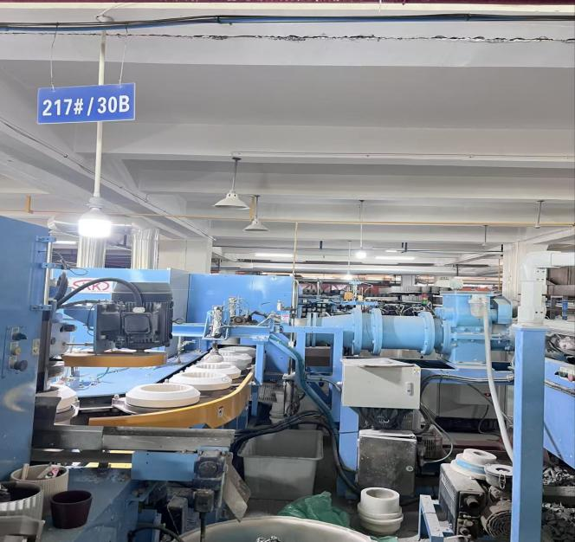
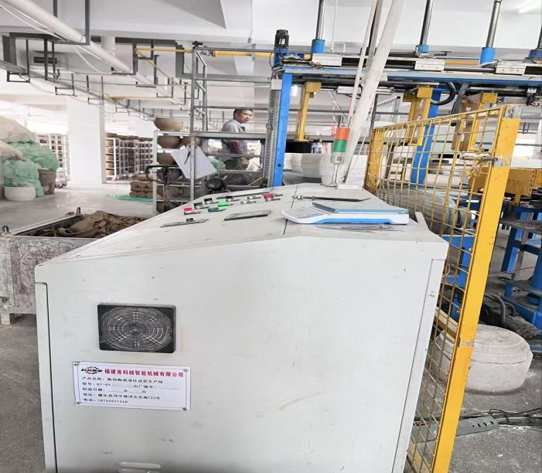
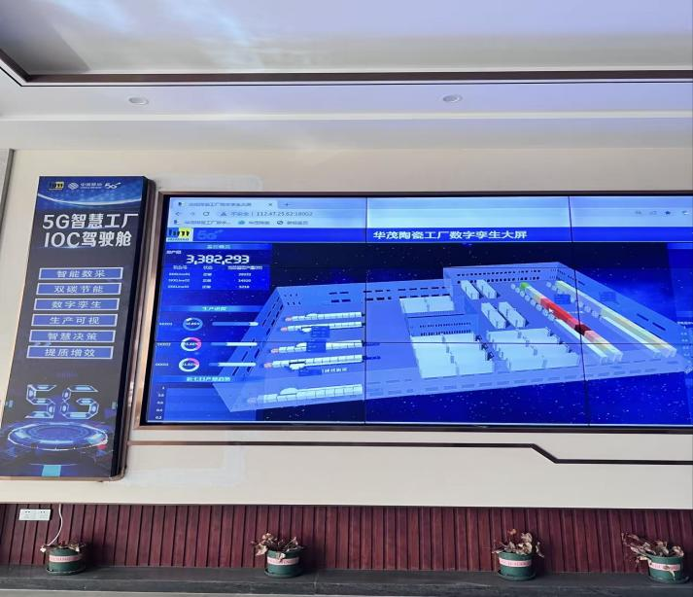
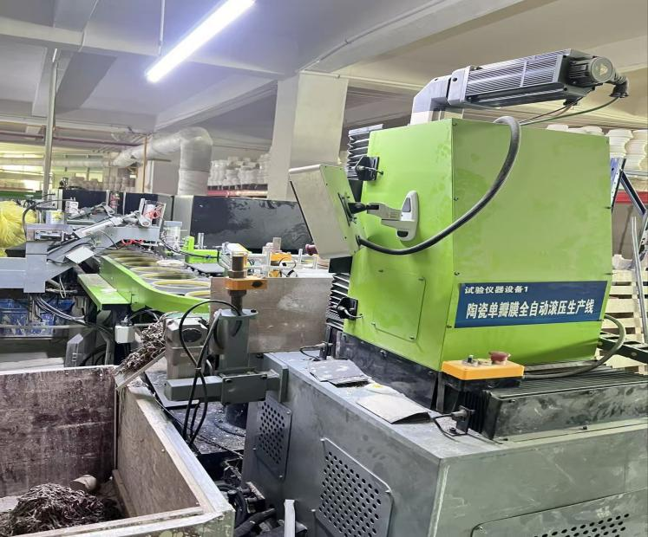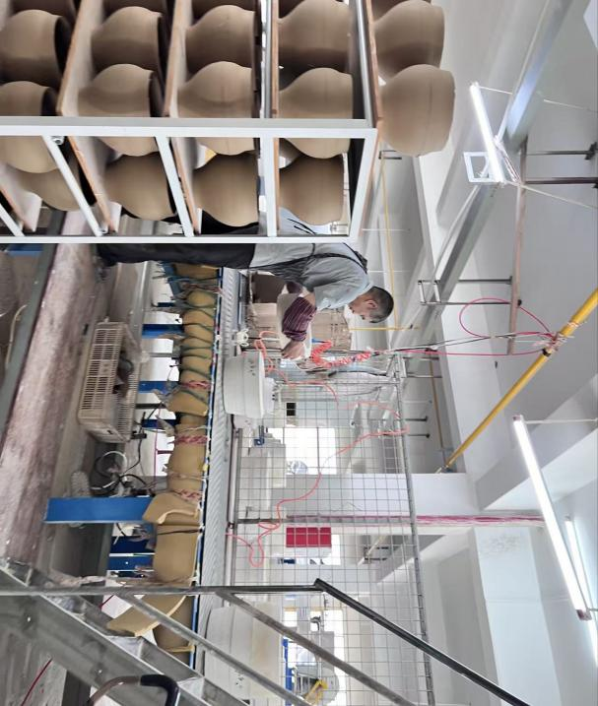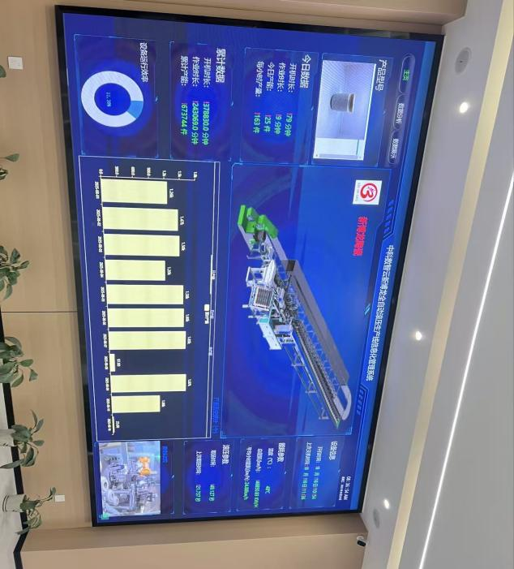

附件4 绩效评价报告编制单位及主评人签章
项目  名称 | 德化县惠企资金绩效评价
编制
单位
（盖章）
主评人
（签章）
校对人（签章）
复核人（签章）
时间 | 2025年11月

附件5 营业执照
